Мищенко Христина Александровна

Урок № 6 Химия 7 класс 19.11.2021

Тема урока: Состав атома (электрон, протон, нейтрон, заряд ядра). Размеры атомов, их абсолютная и относительная масса.
Цель урока: формирование понятия о составе атома; изучение размеров атомов, абсолютной и относительной массы.

Добрый день, дорогие учащиеся 7 класса!
В рабочей тетради запишите число и тему урока.

- Теоретический материал.
Запишите в рабочую тетрадь следующий материал:
Атом — электронейтральная частица, состоящая из положительно заряженного ядра и отрицательно заряженных электронов.
Ядро атома состоит из элементарных частиц: протонов и нейтронов. Протоны и нейтроны имеют общее название нуклоны (ядерные частицы).
Протон (p) — частица, имеющая заряд +1 и относительную массу, равную 1.
Нейтрон (n) — частица без заряда с относительной массой 1.
К элементарным частицам относятся также электроны (e), которые образуют электронную оболочку атома. Заряд электрона (Z) — отрицательный и по величине равен заряду протона: –1.
Заряд ядра определяется числом протонов в нём. Значит, заряд ядра тоже равен порядковому номеру элемента.
Атом — электронейтральная частица, поэтому число электронов в нём равно числу протонов.

Запомните: Порядковый номер элемента = заряду ядра атома со знаком плюс (+) = число протонов в ядре = число электронов в атоме. Число нейтронов = разнице атомной массы и протонов (n = Ar – p).

Абсолютная атомная масса - масса атома, которая выражена в обычных единицах массы (кг или г) и обозначается символом m.
Относительная атомная масса элемента - это число, которое показывает во сколько раз абсолютная масса атома данного элемента больше 1/12 части абсолютной массы атома углерода, т.е. атомной единицы массы. Обозначается символом Аr.

Просмотрите видеоурок по теме: https://youtu.be/d3X-AGaqd2A

- Закрепление материала.

Закрепим изученный материал, заполнив таблицу:
Обязательно используем ПЕРИОДИЧЕСКУЮ ТАБЛИЦУ ХИМИЧЕСКИХ ЭЛЕМЕНТОВ!
Находим в таблице элемент B. В верхнем углу указан порядковый номер №=5. Следовательно:
№= +Z=p=e=5; n=Ar-p=11-5=6. Внесем данные в таблицу. Сделайте аналогично для Ca и Fe.
Элемент | Атомная масса, A_{r} | Заряд ядра, Z | Количество
Элемент | Атомная масса, A_{r} | Заряд ядра, Z | протонов, p | электронов, e | нейтронов, n
B | 11 | +5 | 5 | 5 | 6
Ca | 40
Fe | 56
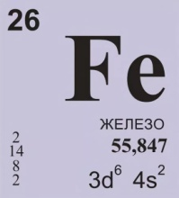
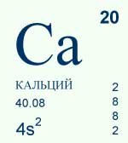
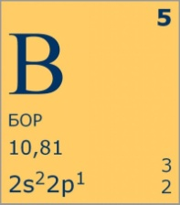

Для закрепления материала просмотрите видеоурок: https://youtu.be/vBn3tKijPZA
- Контроль знаний.

Устно ответьте на вопросы:
- Что такое атом?
- Какое строение имеет атом?
- Как определить заряд ядра атома?

- Домашнее задание.

- Составьте конспект и выучите определения.
- Заполните таблицу:
Элемент | Атомная масса, A_{r} | Заряд ядра, Z | Количество
Элемент | Атомная масса, A_{r} | Заряд ядра, Z | протонов, p | электронов, e | нейтронов, n
Li | 6
O | 16
Mg | 25
Ar | 40
Ti | 49

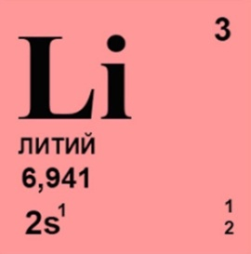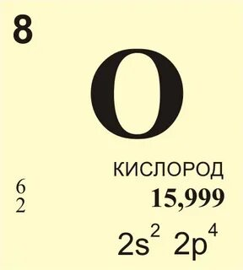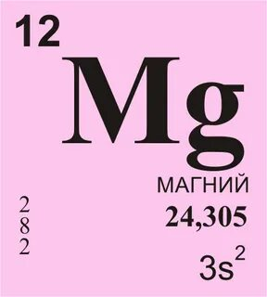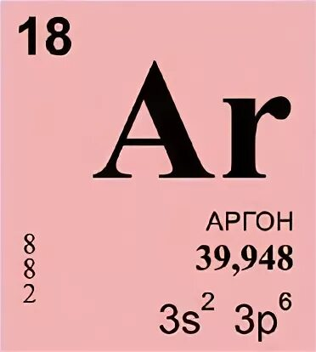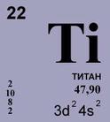

Спасибо за урок!

Работу выполняйте в рабочей тетради. После выполнения, делайте фотографию (скан) работы и высылайте на почту: kristina.mishchenko.1995@mail.ru

